Документ предоставлен КонсультантПлюс

КОМИТЕТ ГОСУДАРСТВЕННОЙ ОХРАНЫ ОБЪЕКТОВ
КУЛЬТУРНОГО НАСЛЕДИЯ ВОЛГОГРАДСКОЙ ОБЛАСТИ

ПРИКАЗ
от 8 июня 2022 г. N 268

ОБ УТВЕРЖДЕНИИ ПРЕДМЕТА ОХРАНЫ ОБЪЕКТА КУЛЬТУРНОГО НАСЛЕДИЯ
РЕГИОНАЛЬНОГО ЗНАЧЕНИЯ "ДК ИМ. ЛЕНИНА", РАСПОЛОЖЕННОГО
ПО АДРЕСУ: ВОЛГОГРАДСКАЯ ОБЛАСТЬ, Г. ВОЛГОГРАД,
КРАСНООКТЯБРЬСКИЙ РАЙОН, ПР. ИМ. В.И. ЛЕНИНА, 97

В соответствии с Федеральным законом от 25 июня 2002 г. N 73-ФЗ "Об объектах культурного наследия (памятниках истории и культуры) народов Российской Федерации", Порядком определения предмета охраны объекта культурного наследия, включенного в единый государственный реестр объектов культурного наследия (памятников истории и культуры) народов Российской Федерации в соответствии со статьей 64 Федерального закона от 25 июня 2002 г. N 73-ФЗ "Об объектах культурного наследия (памятниках истории и культуры) народов Российской Федерации", утвержденным приказом Министерства культуры Российской Федерации от 13 января 2016 г. N 28, Положением о комитете государственной охраны объектов культурного наследия Волгоградской области, утвержденным постановлением Администрации Волгоградской области от 19 декабря 2016 г. N 697-п, приказываю:
1. Утвердить прилагаемый предмет охраны объекта культурного наследия регионального значения "ДК им. Ленина", расположенного по адресу: Волгоградская область, г. Волгоград, Краснооктябрьский район, пр. им. В.И. Ленина, 97.
2. Направить копию приказа в комитет культуры Волгоградской области в целях признания приказа министерства культуры Волгоградской области от 22 октября 2012 г. N 01-20/319 "Об утверждении описания особенностей, послуживших основаниями для включения в реестр и подлежащих обязательному сохранению (предмет охраны), объекта культурного наследия регионального значения "ДК им. Ленина", 1960 г." утратившим силу.
3. Настоящий приказ вступает в силу со дня его подписания и подлежит официальному опубликованию.

Председатель комитета
А.Ю.БАЖЕНОВ

Приложение
к приказу
комитета
государственной охраны
объектов культурного наследия
Волгоградской области
от 08 июня 2022 г. N 268

ПРЕДМЕТ ОХРАНЫ ОБЪЕКТА КУЛЬТУРНОГО НАСЛЕДИЯ РЕГИОНАЛЬНОГО
ЗНАЧЕНИЯ "ДК ИМ. ЛЕНИНА", РАСПОЛОЖЕННОГО ПО АДРЕСУ:
ВОЛГОГРАДСКАЯ ОБЛАСТЬ, Г. ВОЛГОГРАД, КРАСНООКТЯБРЬСКИЙ
РАЙОН, ПР. ИМ. В.И. ЛЕНИНА, 97

Предметом охраны объекта культурного наследия регионального значения "ДК им. Ленина", расположенного по адресу: Волгоградская область, г. Волгоград, Краснооктябрьский район, пр. им. В.И. Ленина, 97, являются:

N  п/п | Элементы предмета охраны | Описание элемента предмета охраны | Иллюстрации
1. | Местоположение и градостроительные характеристики | здание расположено по пр-кту им. В.И. Ленина, 97 в Краснооктябрьском районе г. Волгограда | 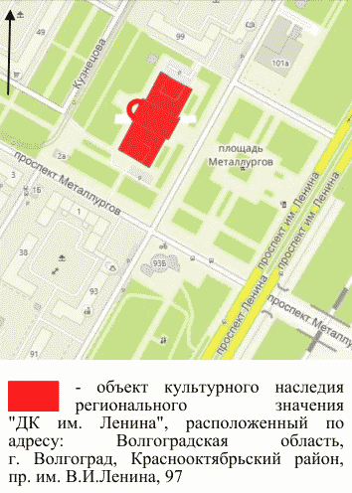
2. | Объемно-пространственная композиция здания | симметричное, прямоугольное в плане 3-этажное здание с подвальным и двухсветным (над центральной частью) этажами;  ризалиты (по центру юго-восточного и северо-западного фасадов) и открытая полуротонда (по центру северо-западного фасада);  объемы колосниковой части (на юго-западном и северо-восточном фасадах) | 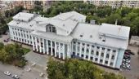
3. | Крыша | форма крыши - двускатная, многоуровневая,  с приподнятой центральной частью;  полукруглые слуховые оконные проемы (на юго-восточном и северо-западном фасадах)
4. | Композиционное решение и архитектурно-художественное оформление юго-восточного и северо-западного фасадов | характер, ритм и размер вертикального и горизонтального членения юго-восточного и северо-западного фасадов, их декоративное убранство, включающее следующие элементы:  - трехчастная лестница с подпорными стенками и промежуточными тумбами (по центру юго-восточного фасада);  - дорический портик (по центру ризалита на юго-восточном фасаде); колонны с базами на прямоугольных основаниях; капители с пятиконечными звездами, поясками с растительным орнаментом и иониками, квадратными абаками; антаблемент со ступенчатым архитравом, гирляндами и медальонами; четырехступенчатый карниз значительного выноса; кессонированный потолок; небольшая лестница перед портиком;  - ризалит (на юго-восточном фасаде);  прямоугольные дверные проемы 1-го этажа здания; наружные деревянные двупольные двери с филенками и фрамугами в верхней части (по центру ризалита);  арочные оконные проемы 1 - 3-го этажей здания; карниз 2-го этажа здания; лоджия 2-го этажа здания;  карнизный пояс ограждения лоджии (по центру ризалита);  прямоугольные оконные проемы на высоту 2, 3-го этажей здания; лопатки в простенках оконных проемов (по центру ризалита); венчающий карниз с сухариками;  треугольный фронтон ризалита с арочным заглублением; прямоугольные оконные проемы, ниши и арочный оконный проем; лопатки с каннелюрами; разорванный венчающий карниз;  - прямоугольные оконные проемы с подоконными полочками на кронштейнах оконных проемов 1-го этажа здания;  - карниз 1-го этажа здания;  - арочные оконные проемы с импостами и архивольтами 2-го этажа здания;  - карниз 2-го этажа здания (на северо-западном фасаде);  - прямоугольные дверные проемы, французские балконы с ограждением из балясин 3-го этажа здания;  - прямоугольные дверные проемы 1-го этажа здания; наружные деревянные двупольные двери с филенками и фрамугами в верхней части; рамочные наличники, сандрики в виде фронтонов и арочные ниши с архивольтами (на левом и правом флангах северо-западного фасада);  - дорические полуколонны с базами на прямоугольных основаниях в простенках оконных проемов (на левом и правом флангах юго-восточного фасада); капители с пятиконечными звездами, поясками с растительным орнаментом и иониками, квадратными абаками;  - ступенчатый архитрав, гладкий фриз и венчающий карниз;  - открытая тосканская полуротонда (по центру ризалита на северо-западном фасаде); антаблемент со ступенчатым архитравом, гирляндами и медальонами;  - ризалит (на северо-западном фасаде); карниз 2-го этажа здания; прямоугольные оконные проемы на высоту 2, 3-го этажей здания, объединенные широким карнизом; антаблемент со ступенчатым архитравом, гладким фризом и карнизом значительного выноса;  треугольный фронтон ризалита; прямоугольные оконные проемы; арочный оконный проем (на тимпане фронтона); венчающий карниз | 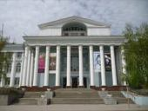  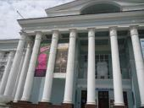  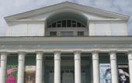  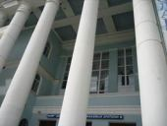  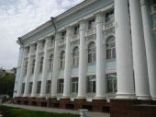  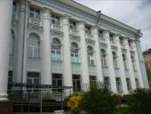  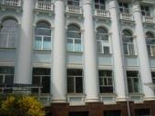  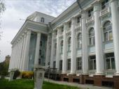  фрагменты юго-восточного фасада здания  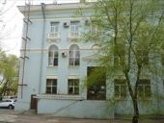  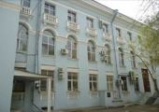  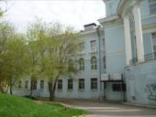  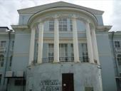  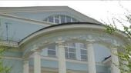  фрагменты северо-западного фасада здания
5. | Композиционное решение и архитектурно-художественное оформление юго-западного и северо-восточного фасадов | характер, ритм и размер вертикального и горизонтального членения юго-западного и северо-восточного фасадов, их декоративное убранство, включающее следующие элементы:  - лестница с центральным и боковыми маршами, подпорными стенками (на юго-западном фасаде здания);  - прямоугольные дверные проемы; наружные деревянные двупольные двери с филенками и фрамугами в верхней части (на юго-западном фасаде);  - прямоугольные оконные проемы с наружными подоконниками 1-го этажа здания (на юго-западном фасаде);  - карниз 1-го этажа здания (на юго-западном фасаде);  - арочные оконные проемы с импостами и архивольтами 2-го этажа здания (на юго-западном фасаде здания);  - карниз 2-го этажа здания;  - прямоугольные дверные проемы, французские балконы с ограждением из балясин 3-го этажа здания (на юго-западном фасаде здания);  - арочные оконные проемы 1 - 3-го этажей здания (на левом и правом флангах юго-западного и северо-восточного фасадов);  - дорические полуколонны с базами на прямоугольных основаниях; капители с пятиконечными звездами, поясками с растительным орнаментом и иониками, квадратными абаками;  - антаблемент со ступенчатым архитравом, гирляндами и медальонами;  - треугольные фронтоны объемов колосниковой части (в том числе разорванный фронтон на северо-восточном фасаде); арочный оконный проем (на юго-западном фасаде);  оконный проем (на северо-восточном фасаде) | 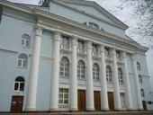  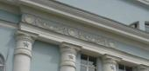  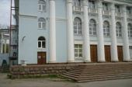  фрагменты юго-западного фасада здания  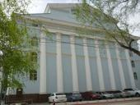  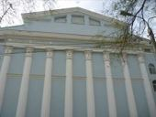  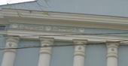  фрагменты северо-восточного фасада здания
6. | Материалы и характер обработки фасадов | кирпичная кладка стен с последующей штукатуркой и окраской;  лестница юго-восточного фасада здания со ступенями из блоков серого гранита и подпорными стенками, облицованными серыми гранитными плитами;  лестница юго-западного фасада здания со ступенями из блоков красно-коричневого гранита и подпорными стенками из блоков красно-коричневого гранита с имитацией природного скола породы | 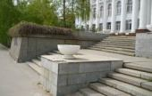  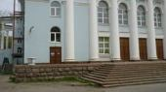
7. | Конструктивные элементы здания | фундаменты, стены, перекрытия, лестницы, колонны, потолочные балки, стропильная система крыши, колосники
8. | Архитектурно-художественное оформление интерьеров | кассовый вестибюль 1-го этажа здания:  - потолочный карниз с декорированным кольцами фризом;  - потолочные розетки люстр;  - подвесные восьмирожковые люстры-плафоны;  - наливные мозаичные полы;  - деревянные остекленные двупольные двери; | 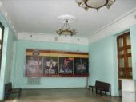  кассовый вестибюль 1-го этажа здания
 |  | центральный холл 1-го этажа здания:  - дорическая колоннада;  - пилястры;  - потолочные карнизы, розетки и балки с филенками;  - лепнина коробкового свода (круглые розетки, пятиконечная звезда);  - подвесные шестирожковые люстры с центральным элементом и стеклянными нитями;  - наливные мозаичные полы; | 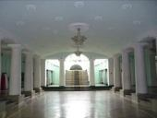  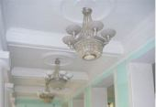  центральный холл 1-го этажа здания
 |  | кулуар партера 1-го этажа здания:  - потолочные карнизы с лепниной (кольца);  - потолочная розетка люстры;  - паркетный пол; | 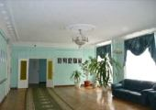  кулуар партера 1-го этажа здания
 |  | зрительный зал:  - трехъярусный зрительный зал с лоджиями и оркестровой ямой;  - сцена портального типа с врезным кругом; | 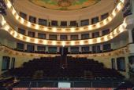  зрительный зал
 |  | парадная пятимаршевая лестница на 2-й этаж здания:  - угловые поворотные столбы перил;  - перила;  - металлические ограждения перил с декоративными элементами;  - столбы, пилястры, тумбы;  - металлические решетки отопительных приборов с декоративными элементами; | 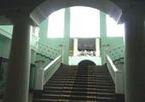  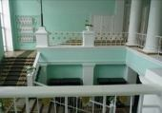  парадная пятимаршевая лестница на 2-й этаж здания
 |  | центральный зал 2-го этажа здания:  - коринфская колоннада;  - коринфские пилястры;  - потолочные карнизы с модульонами и сухариками;  - потолочные розетки и балки;  - паркетный пол; | 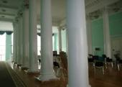  центральный зал 2-го этажа здания
 |  | зал камерной музыки:  - арочные проемы;  - межэтажный карниз;  - столбы с балюстрадой;  - венчающий карниз;  - световой фонарь перекрытия; | 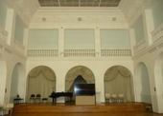  зал камерной музыки
 |  | потолочные карнизы и розетки осветительных приборов административных помещений; | 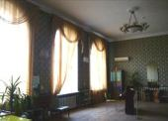  административные помещения
 |  | кинозал N 1:  - растительное декоративное оформление потолочных балок;  - квадратные столбы с капителями;  - круглые потолочные розетки; | 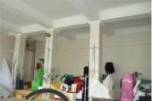  кинозал N 1
 |  | кинозал N 2:  - карниз с модульонами;  - потолочный карниз;  - углубленный дугообразный декоративный элемент (на каждой стене);  - прорезные потолочные и настенные розетки; | 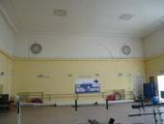  кинозал N 2
 |  | световой фонарь спортивного зала; | 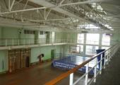  спортивный зал
 |  | коридоры 2-го этажа здания:  - потолочные филенки с розетками для осветительных приборов;  - балюстрада зала камерной музыки; | 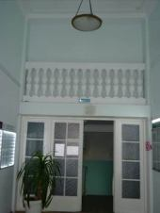  коридор 2-го этажа здания
 |  | потолочные карнизы и розетки коридоров 3-го этажа здания;
 |  | металлическое ограждение лестниц с фигурными коваными элементами; | 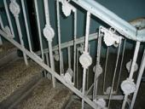  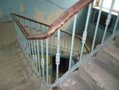
 |  | дверные заполнения:  - деревянные, двупольные, остекленные двери с боковыми фрамугами кассового вестибюля и фойе 1-го этажа здания;  - деревянные двери с филенками, рамочным наличником дверного проема и прямым карнизом колонного зала 2-го этажа здания; покрытие металлических дверных ручек и петель золотистых оттенков;  - деревянные двери с филенками и филенчатой верхней фрамугой 1, 2-го этажей здания; покрытие металлических дверных ручек и петель золотистых оттенков; | 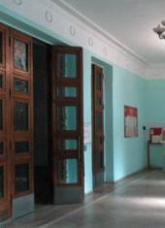  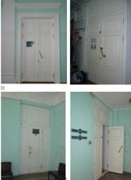
 |  | осветительные приборы:  - восьмирожковые бронзовые люстры; | 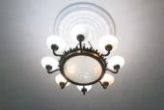
 |  | - шестирожковые бронзовые люстры с хрустальным украшением; | 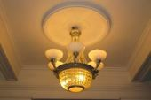
 |  | - бронзовые подвесные люстры; | 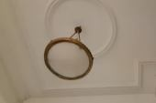
 |  | - трехрожковая бронзовая люстра; | 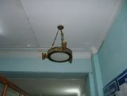
 |  | - двухрожковые бронзовые настенные бра | 